55. šachové Zaječice, závěrečná zpráva

O víkendu 3. 6. - 4. 6. 2017 se v Chrudimi hrály tři turnaje. Ten nejdůležitější, Mistrovství České republiky družstev starších žáků v rapid šachu, pod názvem Omega plus OPEN. Podrobnosti najdete na chess-results.

Omega plus OPEN

http://chess-results.com/tnr285072.aspx?lan=5&art=0&wi=821

Zlaté medaile získali hráči 2222 ŠK Polabiny Pardubice, již potřetí v poslední době. A výkon to byl parádní, soupeři neměli šanci, 27 bodů = 100%. Stříbrné medaile putují do Vlašimi, kde již dlouhou dobu mají výborné výsledky a ani bronz BŠŠ Frýdek-Místek není překvapením. V posledním kole se hrálo o mistra Moravy, F-M porazil Lokomotivu Brno. Velmi hezké 4. místo si odváží Polička. Celá řada dalších týmů má výborné hráče a byla pro medailisty těžkým soupeřem. Podrobnosti na výše uvedeném odkaze, zjistíte tam také, jak uspěli jednotliví hráči a hráčky. První tři týmy obdržely pohár a 8 medailí, všechna družstva diplom. Letos poprvé jsme měli tolik cen, že se dostalo na všechny hráče i vedoucí. Nejlepší ze zahraniční byla Polská družina z Wroclawi na 12. místě. Startovalo 63 družstev, o 3 více než loni, opět rekord v počtu družstev.

METOS Chrudim OPEN

http://chess-results.com/tnr285073.aspx?lan=5&art=0&wi=821

Nejlepší hráče a hráčky do 10 let přivezl Unichess Praha, druhé místo pro Lokomotivu Brno jistě potěšilo hlavního rozhodčího a na třetím stupínku (příjemné překvapení) skončily Říčany. Přijelo hodně nadějných hráčů a hráček, ještě o nich uslyšíme. Hrálo 51 dvojic, o 6 více než loni, všichni dostali věcnou cenu.

DS Brno OPEN
http://chess-results.com/tnr285115.aspx?lan=5&art=1&rd=9&wi=821
Na druhý pokus už uspěl, pohár a 1.500,-Kč si odvezl Tomáš Lorenc z ŠK Karlovy Vary. O druhém místě musel rozhodnout až los. 1.200,-Kč tak získal Matyáš Zeman z Horní Stropnice a rovných 1.000,-Kč si odnesl domácí Josef Vařejčko ze Sokola Zaječice. Peněžité ceny (celkem 7.200,-Kč), v tomto stále oblíbenějším turnaji, si odvezlo prvních 8 hráčů celkového pořadí, nejlepší žena Tereza Novotná z Poděbrad, nejlepší senior Rudolf Hlaváč z TJ Olympie Hroznětín a nejlepší v kategoriích podle ELA. Matyáš Zeman (pod 2000), Dominik Rolinek (pod 1700, oba Horní Stropnice) a Igor Domkář z Havlíčkova Brodu. Bojovalo 50 hráčů a hráček, o 5 více jak loni.

Hodnocení turnaje
Tým pořadatelů opět doznal řadu změn. Přece jen turnaj v Chrudimi si přímo říkal o využití místních borců. Jaroslav Hájek měl šikovného zástupce v osobě Bohuslava Kokeše, který udělal hodně potřebné práce před turnajem a řídil ubytování. Při turnaji chtěl také hrát a tak pozval svůj podpůrný tým, který se velmi osvědčil. Zálohové faktury, finance i faktury si hlídal (a ještě bude faktury posílat) Josef Šustr, předseda TJ Sokol Zaječice. Jiří Hájek měl na starosti věcné ceny, Josef Vařejčko šachový materiál.
V týmu rozhodčích zůstal FA Mgr. Miroslav Hurta (jasná jednička), OMEGA plus OPEN na hlavním sále řídili RNDr. Jaromír Krys a Pavel Němec. METOS Chrudim OPEN pak Zbygniew Niemiec z Wroclawi spolu s Bohumilem Němcem, zde jsme jednoho rozhodčího přidali.
Zahájení turnaje obstaraly sestry Vlasákovy, čistě zazpívaly hymnu. Poté jsem představil hosty na pódiu a zapomněl na další, kteří se skromně drželi opodál a neohlásili se. Lepší už to se mnou nebude. Omluva patří Jiřímu Kadeřávkovi, řediteli Chrudimské besedy, který nám moc pomohl. Doc. Vladimír Němec Ph.D., předseda TJ ŠO a DDM Chrudim snad také promine a co nejdříve se sejdeme. PaedDr. Jan Mazuch, ředitel CZECH OPEN Pardubice, věnoval věcné ceny za 10.000,-Kč a už jsme se domluvili.
První slovo dostal starosta Chrudimi Mgr. Petr Řezníček, který všechny hosty (přes 800 osob) přivítal a vyslovil přesvědčení, že se jim v Muzeu i v Chrudimi bude líbit. Paní Ilona Králová (METOS Chrudim) byla ozdobou na pódiu, rovněž všechny pozdravila a na závěr turnaje předávala diplomy. Poté dostal slovo ing. František Mihulka, místostarosta Zaječic a ředitel SPŠS v Chrudimi. Zavzpomínal na první turnaje na hřišti v Zaječicích, kde ještě jako malý kluk pomáhal nosit stoly, židle a stavět stany.
K překvapení některých přítomných se na pódiu objevilo 15 cyklistů v bílých dresech, všichni přijeli (již počtvrté) až z Moravského krasu a Brna pozdravit náš turnaj. Jejich „žlutý trikot“ ing. Vlastimil Chládek přivezl hodnotné věcné ceny a všem připomněl, jak jsou šachy krásná hra. Překvapil i nás, když věnoval dva poukazy v ceně 3.000,-Kč. Na závěr se losovalo z hráčů do 15 let a poukaz vyhrála Tereza Vybíralová z Buštěhradu. Mezi hráči nad 15 let, vedoucími družstev a pořadateli uspěla Marie Filipová z Pravonína (u Vlašimi), které to všichni moc přáli.
Přihlášená družstva přijela včas (opět narostl počet, v Muzeu jsme využili všechny prostory, maxima bylo dosaženo) a tak Mirek Hurta již v 9,20 měl vše v počítači a losoval první kolo. Dařilo se po oba dva dny, časový plán byl dodržován. Pořadatelé spolu s panem Ludovítem Grmanem připravili hrací sály a po turnaji zase všechno uklidili.
Děkujeme vedoucím družstev za spolupráci, nebyl žádný protest, paráda. Jen hluk na sále byl nepříjemný, nedaří se ho eliminovat a tady vedoucí mají možnost nám výrazně pomoct. Již pošesté se konalo večerní posezení pořadatelů s vedoucími družstev při víně z Moravy, ale tentokráte pořadatelé měli přesilu. Takže tento obřad pro příští rok vypustíme.
V průběhu soboty turnaj navštívil ing. Bohumil Bernášek, člen Rady Pardubického kraje s manželkou. Moc nám pomohl, proto také celková hodnota věcných cen dosáhla 52.000,-Kč. V neděli přijel štáb ČT a natočil záběry pro pořad V šachu. http://www.ceskatelevize.cz/porady/10111941499-v-sachu/217471290210005 Kdy se budou sestříhané záběry vysílat ještě zveřejníme.
Budu rád za připomínky k letošnímu festivalu (ubytování, stravování, průběh turnaje), nebojte se kritizovat, pomůže nám to. Čekám i náměty na zlepšení pro 56. šachové Zaječice, které se budou hrát 1. - 3. 6. 2018. Uvažujeme, že pro dvojice pronajmeme jiný sál. Časem dopracuji pořadí oddílů za posledních 10 let a objeví se na stránkách. http://zajecice.chesspce.cz/ Již jen 5 dní máte na opravy ve výsledcích jednotlivých hráčů, poté hlavní rozhodčí turnaje odešle k zápisu na LOK. Obdivuji, kolik údajů musel do PC naťukat.
V Chrudimi 6. 6. 2017 Jaroslav Hájek, ředitel turnaje.

Ohlasy, fotky a videa
Thomas Porschberg, Reaktor Bannewitz (DE): Hallo Jaroslav, vielen Dank für das schöne Turnier. https://www.youtube.com/watch?v=BuwqZizT9kA&feature=youtu.be Viele Grüße. https://goo.gl/photos/kcWdwug1wsunWe3s9
Ing. Martin Vlasák fotil v sobotu dopoledne: https://drive.google.com/drive/folders/0B3k2ry2CXSm9V0xVYXg2cnQ1TFU
Ondřej Jareš, Šachový spolek Železné hory: Dobrý den, fotografie z turnaje jsou na: http://sachychval.rajce.idnes.cz/2017-06-03_04_Zajecice/ Většinou jsem fotil naše družstvo Šachového spolku Železné hory, ale je tam i několik celkových fotek. S pozdravem Ondřej Jareš.
Robert Kubíček, Čelákovice: Dobrý den pane Hájku, musím Vám velmi poděkovat za organizaci vynikajícího turnaje. Prostředí nemělo chybu a organizačně jsme také nijak nestrádali, protože jste měl svůj tým dobře připravený. Jen škoda, že se nedalo více využívat prostor u letního kina. Rovněž mě mrzí, že jsem se osobně nedostal na sobotní posezení, ale měl jsem na starost dva nesourodé týmy a tedy jsem úřadoval až do pozdních hodin. Přeji mnoho zdaru Robert Kubíček, Čelákovice. Odpověď: mám příslib, že letní kino (po rekonstrukci) bude příští rok pro nás otevřeno.
Pardubický kraj: https://www.pardubickykraj.cz/aktuality/91795/petapadesate-sachove-zajecice-ovladly-chrudim-letos-s-rekordni-ucasti
Vlašim: http://www.sachyvlasim.cz/
Petr Havelka: http://petr99.rajce.idnes.cz/Chrudim_2._-_4._6._2017
Marie Filipová, Pravonín: Dobrý večer, pane Hájek, už jsme vstřebali všechny dojmy a mě to nedá abych... Vážení pořadatelé 55. ročníku ŠACHOVÝCH ZAJEČIC 2017, srdečně vám blahopřejeme k tomu, s jakou bravurou jste zvládli tak ohromný turnaj. Jen ten, kdo turnaje pořádá, dokáže ohodnotit pracovní nasazení velkého počtu lidí, kteří musí zúřadovat, ubytovat, obsloužit tolik šachistů a jejich doprovodů. A to nemluvím o shánění cen do turnaje, uspořádání nábytku, šachového materiálu, výzdoby a dalších záležitosti, zkrátka neuvěřitelné množství práce. Všichni rozhodčí s přehledem a s klidem zvládali své funkce. Losování pod vedením Miroslava Hurty probíhalo plynule a bezchybně. Největší dík patří vám, pane Jaroslave Hájku a veliké poděkování i vašim nejbližším spolupracovníkům pánům Bohuslavu Kokešovi, Josefu Šustrovi, Jiřímu Hájkovi a Josefu Vařejčkovi. Bylo to na jedničku s hvězdičkou! Moc se nám u vás líbilo a už se těšíme na další ročník. Šachisté a jejich přátelé z Pravonína. http://www.sachypravonin.cz/
Odkaz na fotky, které pořídila Marie Filipová, David Kůra a Ing. Petr Zeman: http://sachypravonin.rajce.idnes.cz/MCR_starsich_zaku_a_dvojicky_55._Zajecice_3.-4.6.2017/
Václav Pražák, ŠA VŠTE České Budějovice: Vážený pane Hájku, předně bych Vám chtěl i za svého syna Daniela Pražáka poděkovat za skvěle připravený turnaj. Byl to jedinečný zážitek a syn ocenil zejména možnost zahrát si s lidmi, se kterými by se při běžném hraní nesetkal. Celkový kladný dojem zkalila pouze jedna věc. Vzhledem k tomu, že se syn umístil v turnaji dvojic na 5. místě, mohl si vybírat z relativně bohatého cenového fondu. Protože se na něj nedostala např. šachová literatura, rozhodl se pro zdravou láhev, což vzhledem k ceně tohoto produktu považuji za adekvátní odměnu. Jaké však bylo jeho zklamání, když si při cestě domů chtěl lahev naplnit a s úžasem zjistil, že má okousané pítko, odřené víčko a především prasklé tělo, takže do ní není možné nic nalít. Vzhledem k tomu, že lahev nebyla zabalená, domnívám se, že se jednalo o "sekáčové" zboží, kterého se někdo rozhodl zbavit. Kvůli poškození s ní bohužel nešlo udělat nic jiného než vyhodit. Myslím si proto, že pro příště by bylo lepší nabídnout méně cen, než mezi ně zařazovat takové zmetky, které pak snižují úroveň celé akce. Každopádně Vám přeji hodně zdaru do dalšího šachového působení a především pevné zdraví. Odpověd: Omlouvám se, předáme jinou cenu. Dostala se tam zapomenutá lahev z loňského turnaje. Konečně první kritika.
Adam Effenberger, ŠK Vinary: Dobrý den, turnaj se nám moc líbil. Nabídka ubytování byla pestrá, každý si mohl vybrat. Strava byla výborná, výrazně lepší než loni. Hrací prostory byly také skvělé, velice pozitivně hodnotíme zejména to, že se všechny turnaje hrály blízko sebe a že na stejném místě bylo i stravování. Jediné, co chybělo, bylo místo na volné partie a na rozbory. Chtějí-li pořadatelé, aby všechny děti po dohrání partie opustily hrací místnost, je takové místo nezbytné. Hodně dětí by také uvítalo, kdyby alespoň část materiálu byla uklizena až po slavnostním zakončení. Článek o akci z našeho pohledu - o návratu Přerova po 41 letech - naleznete na našich stránkách: www.supk.cz/VD/info.html
Děkujeme za pěknou akci, Adam Effenberger.
Jaroslav Odehnal, ŠACHklub Tábor: Zdravím do Zaječic - Chrudimi, bydleli jsme v Slatiňanech a byli jsme spokojeni, i když na dvojlůžáky přidali přistýlku. Dalo se to vydržet. Kousek zajímavá fotbalová restaurace, zmrzlina. Ženy si zašly na zámek a do hřebčína. Přijeli jsme už v pátek.
A právě z tohoto pohledu bych dal ke zvážení, to co se asi diskutuje každý rok (nechal bych udělat anketu mezi účastníky), zda nekopírovat MČR družstev ml. žáků, tj. už v pátek hrát 2 kola, v sobotu 5 kol a v neděli 2 kola. Zdůvodnění:
1) Město dává dotaci a jistě by bylo rádo, kdyby účastníci měli více času na prohlídku města a útratu (než koukat jen u šachovnic).
2) Nápor na děti z dvojic (a nejen u nich) je značně vyčerpávající. V HK dokonce v sobotu se hrála 3 kola dopoledne a po obědě byly 2 hodiny pauzy a hrálo se pak navečer, bylo to velice zajímavé. Je pravda, zde, když by se spalo i v jiných místech by to asi ztratilo smysl.
3) Nedělní kolo by se mohlo začínat i déle cca v 9,00 hod. 4) V pátek by se mohlo hrát třeba do cca 20,00 hod.
A ještě jedna připomínka: Vstup do sálu - pouze pro jednoho vedoucího na kartičku - u družstev ml. žáků to parádně fungovalo. Pořadatel vydal jednu kartu na družstvo a pak do sálu nikoho nepouštěl bez karty. Zachoval se klid. Hráč, který opustil prostor, se do sálu už nedostal (pokud nešel na WC). I to se dá ošetřit.
Hodnocení: Prostory - báječné s hluboce se kloním k zajištění místa. Místo bylo reprezentační pro takovouto akci. Šachy se mají hrát v kvalitních prostorech. Stravování - k množství lidí - rovněž paráda. Stravenky dobře rozlišené. Volno pro děti - samozřejmě horší než na Seči, ale dostačující před budovou a i vestibul budovy k tomu sloužil. Zde bych spíše doporučil ve vestibulu další sezení pro doprovod. Doprovodné akce - prodejci - výborné. Za ŠACHklub Tábor moc děkujeme za uspořádání kvalitní akce. Naše výsledky byly tentokráte slabé (přivezl jsem "3. ligu"- mistra Čech a krajské přeborníky jsem nechal doma odpočívat) ale to nic nemění na hodnocení. Byl jsem naopak rád, že někteří hráči - nováčci a doprovod poznali akci. S pozdravem Jaroslav Odehnal, jednatel, ŠACHklub Tábor.

Jiří Daniel, Panda Rychnov nad Kněžnou: Ahoj Jardo, děkuji Ti za 55 ročníků pěkných turnajů, jsi v tomto směru za mého života již nepřekonatelný borec. Přesto mám několik kritických připomínek, které mohou turnaj posunout dál. 1) muzeum není ideální prostor pro takový turnaj. Pokud by se tam hrálo dál, bylo by potřeba omezit počet týmů. Anebo z dvojic udělat čtveřice s povolením jednoho hosta (už jsi turnaj v této kategorii hodně rozvinul a pomohl tak hnutí) a přesunout na jiný termín nebo jinam. Stovky lidí mohou hrát jen venku nebo v hokejové hale – tohle je příliš husté. 2) druhá výtka míří na ŠSČR a jeho neschopnost nařídit zapisování partií buď jiným tempem nebo např. 20 nebo 25 tahů, a to i dvojicím. Argumenty typu, že je to v rozporu s pravidly FIDE obstojí snad jen u těch, kteří trénování nerozumí. Zrovna tak M ČR družstev do 12 let. Jirka.

Jaroslav Hájek, dopis Ambiente: dobrý den, tak máme za sebou náročnou akci, přes 800 účastníků odjíždělo spokojeno. Závěrečná zpráva je v příloze, připomínky ke stravě a ubytování jistě nějaké přijdou. Na poslední chvíli jsem k vám poslal výpravu z Turnova, ale pro veliký hluk z koncertu nemohli usnout. Proto museli odjet a teprve v 23,00 hodin se děti dostaly na lůžko až v Třemošnici. Doufám proto, že fakturu z minulého týdne sami zrušíte. 56. turnaj se bude hrát příští rok a opět první víkend v červnu. Pokud budete mít zájem, můžeme váš penzion uvést do nabídky ubytování již od ledna 2018. Zdravím z Chrudimi.
Ambiente: Vážený pane Hájku. Děkujeme Vám za kompletní informace. Paní Filipová nám ubytování pochválila se vším, co k tomu patří a odjeli velmi spokojení. Co se týká hluku, konal se v naší restauraci koncert, nicméně pokoje pro pana Soběslavskeho byly mimo tuto zónu, neboť se nacházely na opačné straně od restaurace, ale údajně se na pokojích nebyli ani podívat, dle informací naší paní recepční. Fakturu, která Vám byla zaslána minulý týden, prosím nezahrnujte do svého účetnictví a skartujte jí, nepožadujeme žádnou další náhradu za zrušené ubytování panem Havlíčkem. Děkujeme Vám a těšíme se do budoucna na spolupráci. S přáním hezkého dne. Spol. Ambiente s.r.o. Sekretariát:
Motáková Alena, tel. 602 167 288 email: ambiente@ambiente.cz
PaedDr. Jan Mazuch, Jardo, dovol, abych Ti pogratuloval k perfektně zorganizovanému turnaji. Klobouk dolů! Honza.

Hauserová Šárka, Desko Liberec: Dobrý den, děkujeme za pěkný turnaj. Prostory, ve kterých se letos hrálo, byly moc pěkné. Jediné, co bohužel opět nefungovalo - byl klid v hrací místnosti. Chtělo by to do dalších let nějakým způsobem vyřešit - opravdu by měl v hrací místnosti být jen jeden vedoucí družstva a hrající hráči-jinak nikdo. Opět byl v sále veliký hluk, spousta pobíhajících dětí, ale i hlučných dospělých. Myslím, že pro hrající hráče to není nic příjemného. A ještě podle reakcí okolí i mne samotné si musím bohužel postěžovat na jídlo. Strava, která bývala na Seči byla dobrá a i porce byly přiměřené. V muzeu byly bohužel porce hodně malé-obzvláště ty dětské - 3 knedlíky jsou možná tak pro 6 ti leté dítě, ale pro větší rozhodně ne.
Kuchař a paní, kteří stravu vydávali, byli hodně protivní a také kvalita jídla za moc nestála - pokus o kuře na paprice s kuřecími odřezky byl šílený (v jídle se našly i kosti). Někteří dospělí začali přemýšlet, že se příště budou stravovat jinde. Nevím proč tomu tak bylo - prý v týdnu vaří místní restaurace dobrá jídla. Ale jinak byl turnaj opravdu moc pěkný a už teď se těšíme na další. S pozdravem a díky Hauserová Š.

Michal Novotný, 2222 Polabiny Pardubice: Ahoj Jardo, díky moc za turnaj. Opravdu jsem nečekal, že se do muzea všechno vejde :) A povedlo se! Bylo dobře, že alespoň první 4 zápasy měly svoji místnost. Menší zlepšovák: zvětšil bych počet rozhodčích u těch nejmenších dvojic, protože tam se mladí hlásili furt. Pochvala panu rozhodčímu, že to uběhal. Nechápu jak :) S ubytováním v Pardubicích pro ostatní byl letos trošičku problém, protože jsme se trefili do MS v hokejbale. Snad příští rok to bude snadnější. Posílám fotku z pódia. Šachy poval Michal Novotný.

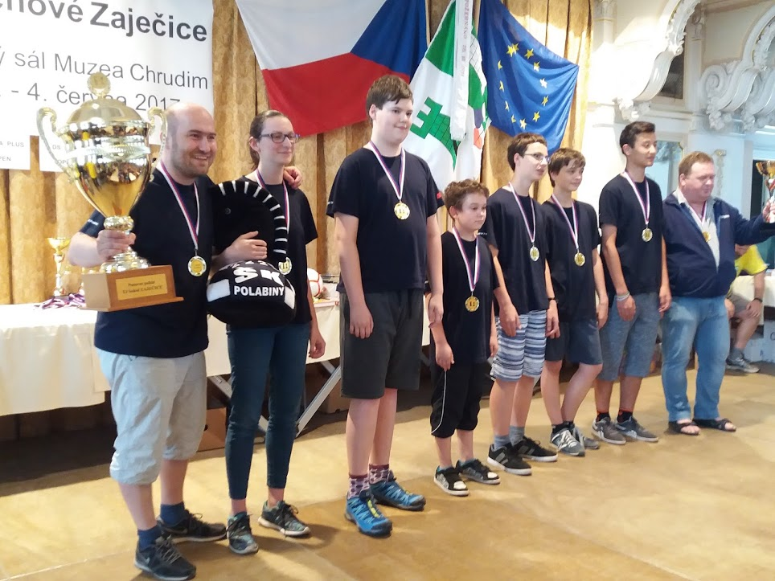
1. místo 2222 Polabiny Pardubice, trenéři Michal Novotný a Milan Hošek, hráči Buločkin 6,5/9 Nehyba 4,5 Ludvík 8 Ret 6 Jiroušek 7,5 Rosenbaumová 6,5
foto Karel Šulc, otec Terezy Šulcové 8/9, nejúspěšnější slečna co do bodů :) na 2. šachovnici
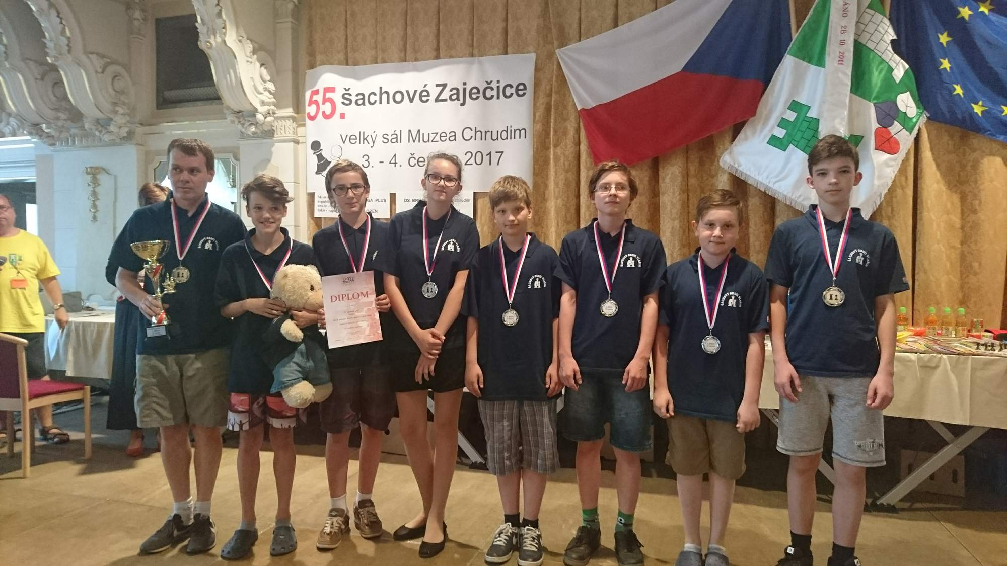
2. místo TJ Spartak Vlašim, trenér Ondřej Matějovský, hráči Mládek 7,5/9 Vojta 8 Voříšek 7,5 Křížek 4 Rolinková 3,5 Moulík 1 Vopálka 1,5 (foto: Petr Havelka)

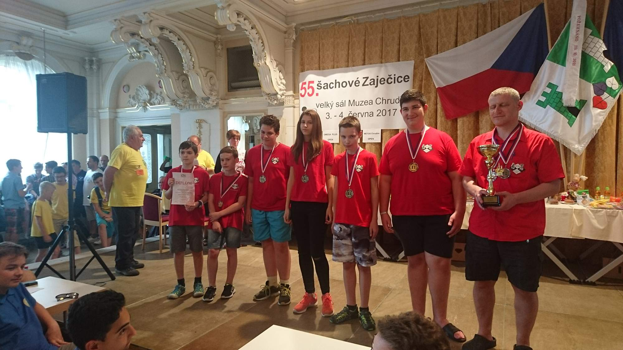
3. místo BŠŠ Frýdek-Místek, trenér Stanislav Jasný, hráči Mavrev 3,5/9 Míča 6,5 Laurincová 3 Halamíček 6 Vantuch 8 Nytra 8,5 (foto: Petr Havelka)
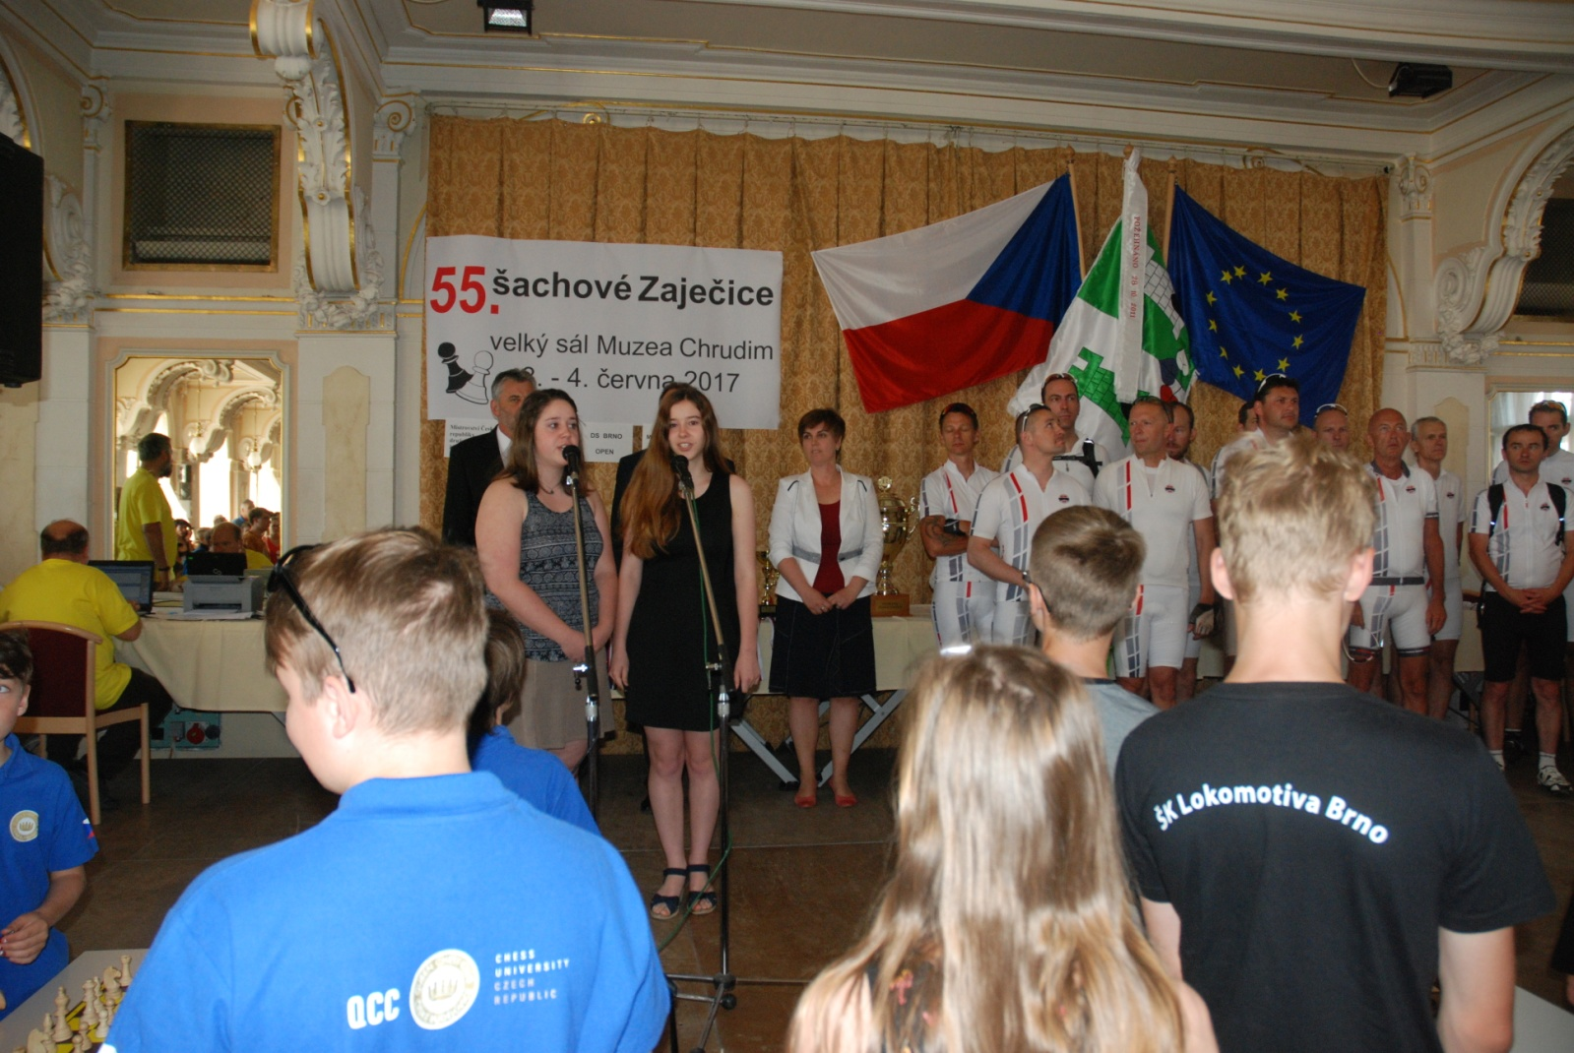
Sestry Vlasákovy zazpívaly naši hymnu (tato a další fotky ing. Martin Vlasák)
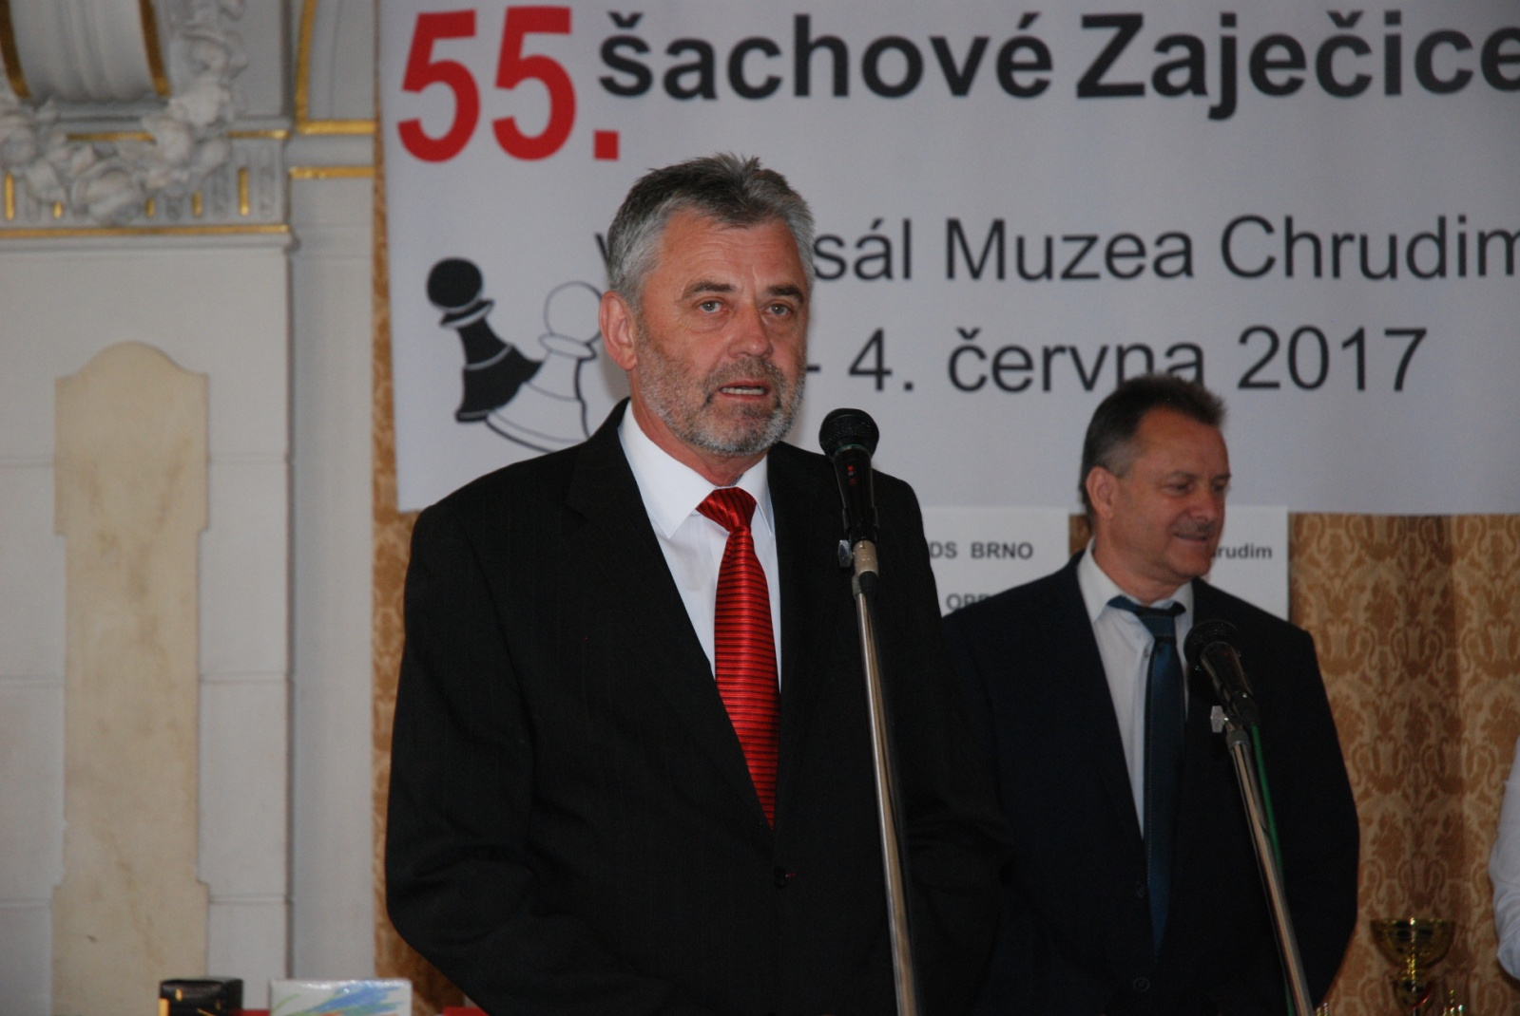
Starosta Chrudimi Mgr. Petr Řezníček všechny hosty přivítal a už spěchal oddat tři páry.
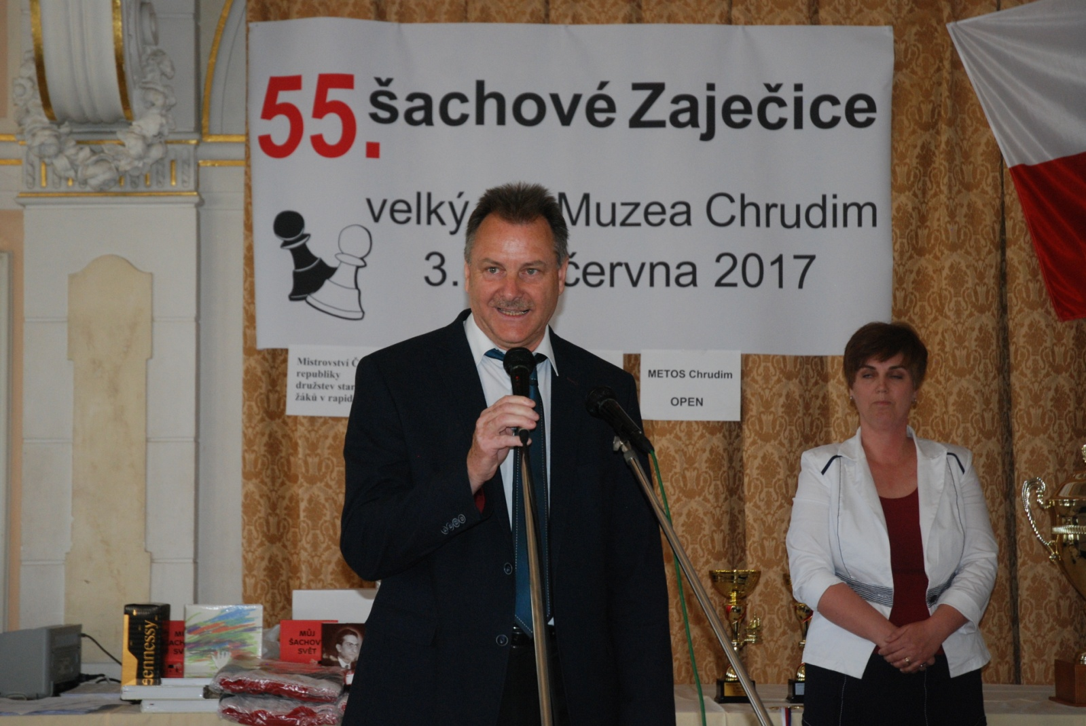
Místostarosta Zaječic, ing. František Mihulka, zavzpomínal na první turnaje na letním hřišti uprostřed obce, kdy jako malý kluk nosil židle, stoly a stavěl stany. Ilona Králová, ozdoba pódia z METOS v.o.s. Chrudim, všechny pozdravila a zůstala až do zakončení, předávala diplomy. Vždyť ji tu hrála dcera.
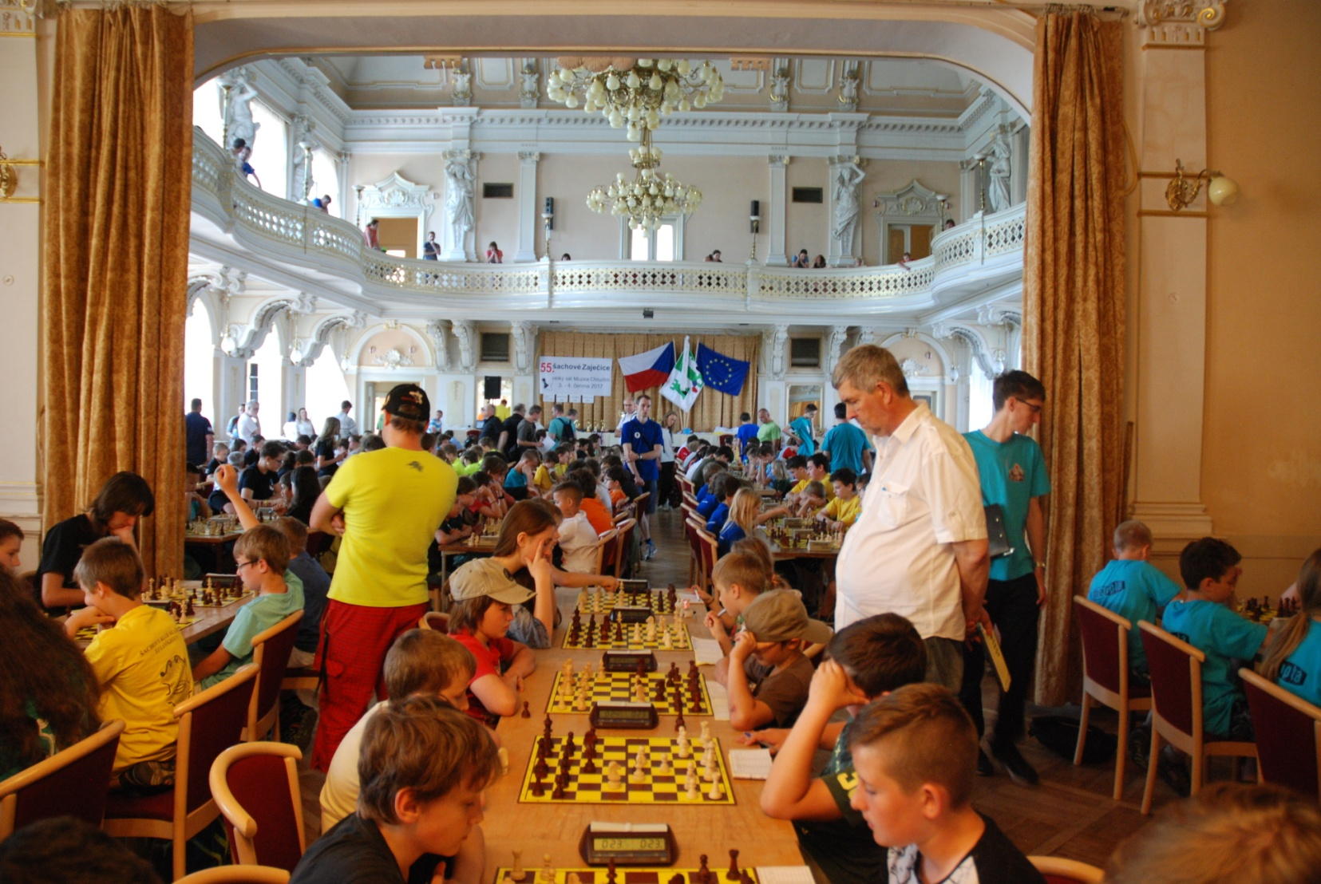
Ing. Vlastimil Chládek (DS Brno) opět překvapil a věnoval dva poukazy v ceně 3.000,-Kč. Rozhodčí ve stejnokroji zleva: RNDr. Jaromír Krys, Bohumil Němec, FA Mgr. Miroslav Hurta (Rajhrad i Lok. Brno), Pavel Němec, Zbygniew Niemiec (Wroclaw), ostatní jsou domácí, TJ ŠO a DDM Chrudim.
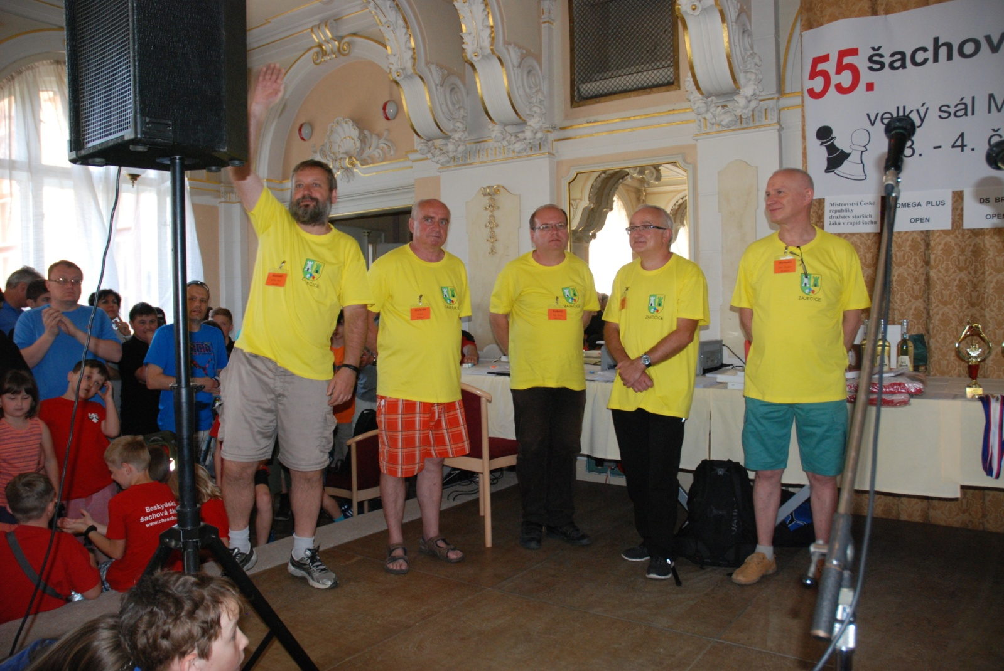
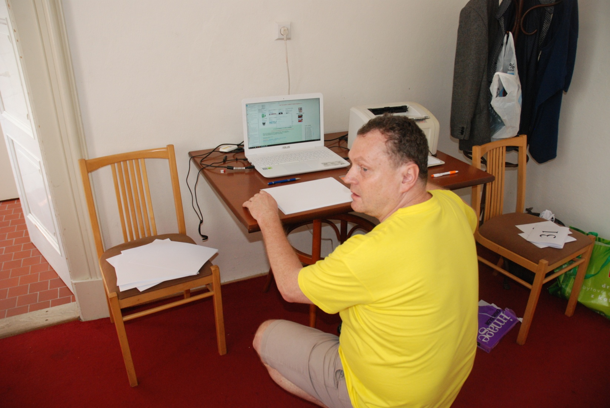
Bc. Bohumil Kokeš, opora pořadatelského týmu (TJ ŠO a DDM Chrudim), stihl ještě hrát a vyhrát cenu!
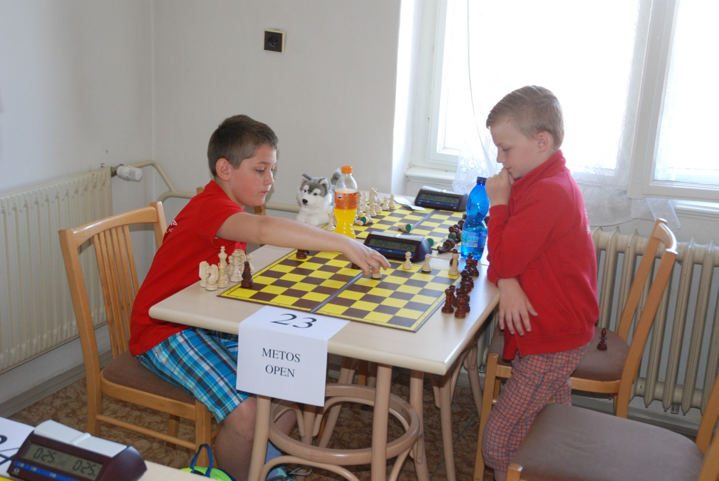
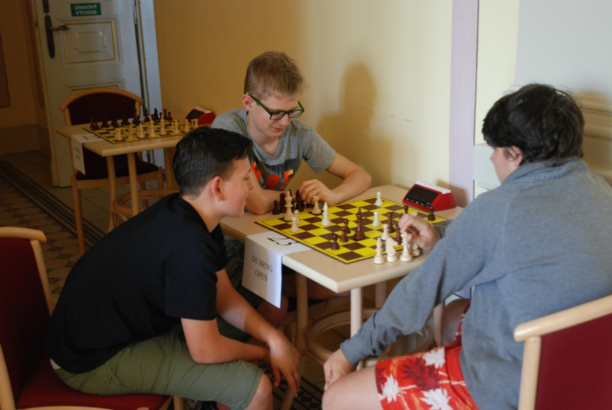
Další fotky Ondřej Jareš, Šachový spolek Železné hory
